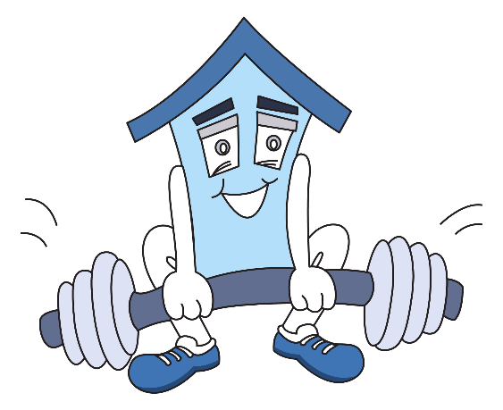
TELOVADIMO PO STANOVANJU
Telovadbo začni pri vhodnih vratih. Tam opravi prvo nalogo, potem pa se sprehodi do vseh predmetov in vseh prostorov, ki so spodaj zapisani in jih imate v stanovanju. Naredi vajo, ki je opisana v preglednici.
Telovadba bo še zabavnejša, če h gibanju povabiš tudi druge člane svoje družine.
Prostor / predmet | Opis vaje | Trajanje vaje | Skica vaje
Vhodna vrata | S hrbtom se nasloni na vrata in si predstavljaj, da sediš na stolu. | Štej do 15.  Ponovi 2-krat. | 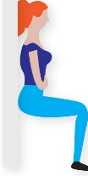
Kuhinjski stol | Stopi na vsak kuhinjski stol ali klop in stopi dol. | Na vsak stol/klop  2-krat
Hladilnik | Korakaj na mestu z visoko dvignjenimi koleni. | Vsako koleno dvigni 10-krat. | 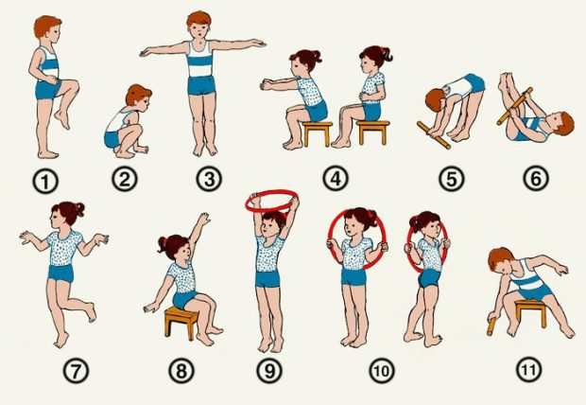
Štedilnik | Iztegni roke vstran in riši majhne kroge z dlanmi. | 10 krogov naprej in 10 krogov nazaj | 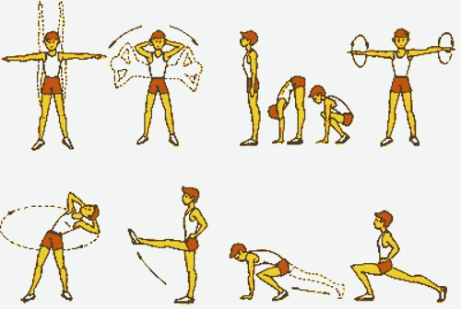
Jedilna miza | Naredi 'lastovko' na eni nogi. Lahko se primeš roba mize. | Štej do 10.  Ponovi z drugo nogo. | 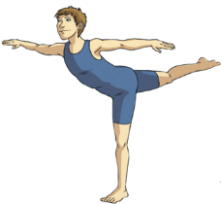
Kuhinja | Vzemi kuhalnico, ulezi se na hrbet, iztegni noge v zrak ter s kuhalnico 'masiraj' svoje noge gor in dol. | 10-krat
Televizija | Naredi izpadni korak naprej. | 10-krat z eno in  10-krat z drugo nogo
Knjiga / revija | Vzemi eno knjigo ali revijo in jo dvigni nad glavo z iztegnjenimi rokami. | 10-krat | 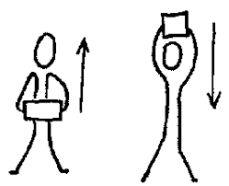
Kavč | Usedi se na kavč in vstani. | 10-krat
Okno | Pred vsakim oknom v stanovanju teci na mestu. | Štej do 10.  Vmes opazuj vreme, drevesa, promet,  razgled … | 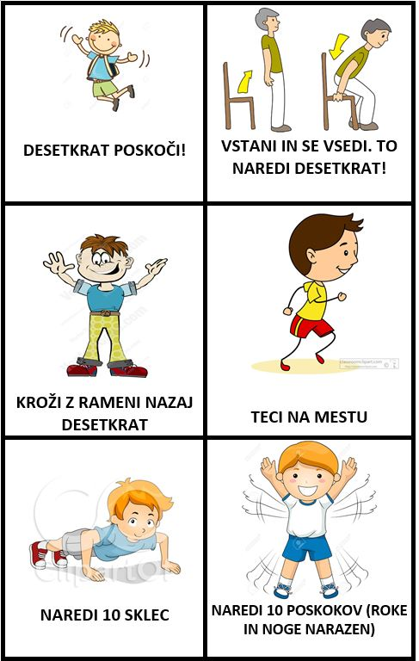
Hodnik | Kroži z iztegnjenimi rokami. | 10 krogov naprej in 10 krogov nazaj
Vrata | Pred vsakimi vrati naredi 5 počepov. | 5 počepov | 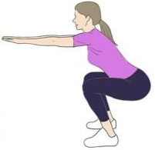
Postelja | Usedi se na posteljo, objemi kolena in se kot jež zakotali naprej in nazaj. | 5-krat na vsaki postelji | 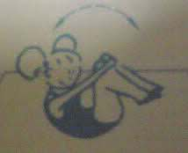
Tvoja soba | Usedi se na tla, iztegni noge in se poskušaj dotakniti prstov. | Štej do 10.  Ponovi 2-krat. | 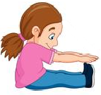
Kopalnica | Naredi 10 poskokov z rokami in nogami narazen (kot pajac). | 10-krat

ZA SPROSTITEV:
Sprehodi se po stanovanju in poišči VSA ogledala. Poglej se, nasmehni se in si povej nekaj lepega (npr. kaj je lepega na tebi, v čem si dober, kaj znaš, na kaj si ponosen …).
Znam speči najboljšo torto.
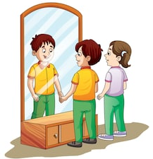
Pripravila: Tjaša Kokalj
Hitro in natančno računam.

